POLOKOŠILE
Účel:
- OOPP pro členy výjezdové skupiny při poskytování PNP
- vhodná na celodenní nošení v terénu
- není určena jako svrchní oděv
- nemačkavá, prodyšná, stálobarevná

Normy:
- ČSN EN ISO 13688 (Ochranné oděvy – Všeobecné požadavky)
- ČSN EN ISO 13402-1;2;3 (Označování velikosti oblečení)
- ČSN EN ISO 3758 (Symboly pro ošetření)
- ČSN EN ISO 20471 (Oděvy s vysokou viditelností – Zkušební metody a požadavky) pro RRP a fluorescenční doplňkový materiál

Materiál/barva:
- materiál: piké úplet
- složení: 65% ± 2% bavlna , 35% ± 2% PES
- gramáž: min. 200g/m2
- barva: modrá NAVY – PANTONE 19-3923 TCX (s povolenou odchylkou mezi požadovanou a doloženou barvou: stupeň 4 šedé stupnice) v kombinaci s fluorescenční červenou dle normy ČSN EN ISO 20471 (45% PES, 55% bavlna) na spodní straně knoflíkové légy a zakončení rukávů nápletem
- stříbrné reflexní vodorovné pruhy (segmentový transfer) umístění a parametry v souladu s ČSN EN ISO 20471

Provedení:
- dámské-velikost XS-XXL
- pánské-velikost S-XXXL
- velikosti v souladu s ČSN EN ISO 13402-1;2;3
- kupující si vyhrazuje právo na dodávku prodloužených délek oděvu, která se však nezapočítává do nestandardních velikostí (tzv. měřenek)
- kupující si vymezuje právo objednat do 25% nestandardní velikosti (tzv. měřenek)
- součástí dodávky bude bezplatné poskytnutí velikostní řady výrobku, v dámském i pánském provedení – tzv. měrné sady (měrné sady budou zadavateli poskytnuty co nejdříve po podpisu smlouvy s vítězným uchazečem, musí být v souladu s ČSN EN ISO 13402-1;2;3 a pokud budou splňovat přesnou specifikaci výrobku, budou zadavatelem odkoupeny za jednotkové ceny uvedené v nabídce tohoto dodavatele, a to na základě objednávky zadavatele)
Střih:
- ergonomický střih s límečkem tmavě modré barvy
- rovný střih (pánské provedení), projmutý střih (dámské provedení)
- délka polokošile do úrovně roviny sedu, zadní díl o 3 cm delší
- jednodílné hlavicové krátké rukávy ukončené cca 3 cm nápletem fluorescenční červené barvy
- zapínání na 3 knoflíky
- ukončení polokošile záložkou, v bočních švech rozparky 5 cm

Povinné prvky:
- nápis „ZDRAVOTNICKÁ ZÁCHRANNÁ SLUŽBA STŘEDOČESKÉHO KRAJE“ (transferový potisk)
- ve třech řádcích
- výška hůlkového písma 2 cm, mezera 2 cm
- barva písma stříbrná
- v horní části zad, cca 10 cm od průkrčníku
- vycentrováno
- v souladu s normou ČSN EN ISO 20471 (retroreflexní vlastnosti nápisu)
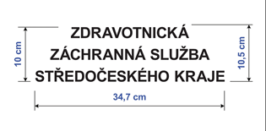
- logo ZZS SČK (vytkávaná nášivka) – umístěno na levém rukávu
- průměr 9-10 cm
- vycentrováno
- viz Příloha č.1

- modrá hvězda života (vytkávaná nášivka) – umístěna na pravém rukávu
- hvězda modré barvy
- bílý kruhový podklad o průměru cca 9-10 cm
- vycentrováno
- viz Příloha č.2

- reflexní pruhy – vodorovné (bez sklonu), po obvodu polokošile a rukávů, min. 5 cm široké, umístění a materiál dle normy ČSN EN ISO 20471
- stříbrný segmentový transfer
- parametry retroreflexe pro RRP dle ČSN EN ISO 20471 (oděr min.
410, ohyb min. 430 cd/lx.m2)

- tkanice pro identifikaci uživatele – bílá tkanice cca 2x10 cm všita do vnitřního švu polokošile sloužící k dopsání jména uživatele

- suchý zip k označení pracovní pozice-9x2 cm spodní části suchého zipu (smyčková část)
- na pravé straně hrudníku

Doplňky:

- možné úpravy detailů (kontrastní šití, barva, tvar a prošití knoflíku, event. grafické doplňky), které nezasahují do konstrukce oděvu a nemají vliv na certifikaci a konečnou cenu, po dohodě vítězného uchazeče se zadavatelem

Ostatní náležitosti výrobku:

- označení etiketou obsahující název výrobku, označení výrobce, složení materiálu, velikost a symboly ošetření dle ČSN EN ISO 3758 (všití etikety do vnitřního švu polokošile)
- zabalení každého výrobku do polyetylenového sáčku s označením velikosti zboží
- způsob zpracování potisků a tkaných nášivek nesmí ovlivnit komfort užívání a funkčnost trika

Ostatní požadavky:
- kupující si vyhrazuje právo v případě potřeby požadovat úpravy detailů, které nemají vliv na cenu výrobku
- kupující požaduje, aby z vnější strany výrobku nebylo viditelné označení a logo prodávajícího
- kupující požaduje záruku za jakost výrobku po dobu min. 24 měsíců
- záruční lhůta počíná běžet ode dne následujícího po převzetí objednaných výrobků (zboží)
- kupující nepožaduje žádný způsob řešení pro sledování evidenci pracích cyklů, evidenci si kupující povede sám a to pro každého uživatele zvlášť

Pokyny k podání nabídky:
- doložení certifikátu o zdravotní nezávadnosti materiálu v českém příp. slovenském jazyce (samostatně či v rámci referenčního vzorku)
- certifikát EU zkoušky typu a závěrečný protokol vydaný notifikovanou osobou k Nařízení EP 2016/425, o osobních ochranných prostředcích
- doložení referenčního vzorku ve velikosti XS v dámském provedení označeného notifikovanou osobou (či zkušebnou) s protokolem o shodě vzorku se zadávací dokumentací
- předložení 3 kusů výrobku ve shodném materiálovém a konfekčním provedení ve velikostech M v dámském provedení a L a XL v pánském provedení
- dodaný vzorek musí odpovídat přiloženému grafickému návrhu

Základní sledované minimální parametry-polokošile:

Vlastnost | Hodnota | Norma
Rozměrová stálost | <5 % | ČSN EN ISO 5077
Výparný odpor RET | ≤ 5m².Pa/W | ČSN EN ISO 11092
Stálobarevnost při praní | 4/4 šedé stupnice | ČSN EN ISO 105-C06
Stálobarevnost v otěru za sucha | 4 šedé stupnice | ČSN EN ISO 105-X12
Stálobarevnost v otěru za mokra | 3-4 šedé stupnice | ČSN EN ISO 105-X12
Stálobarevnost v potu | 4/4 šedé stupnice | ČSN EN ISO 105-E04
Stálobarevnost pro RRP | limity dle ČSN EN ISO 20471 | ČSN EN ISO 20471
Retroreflexe pro RRP (oděr a ohyb) | limity dle ČSN EN ISO 20471 (min.410/430) | ČSN EN ISO 20471
Požadovaný počet prac. cyklů  pro RRP | limity dle ČSN EN ISO 20471 (min.30) | ČSN EN ISO 20471
Praní dle doporučené údržby | min. 40°C | ČSN EN 6330

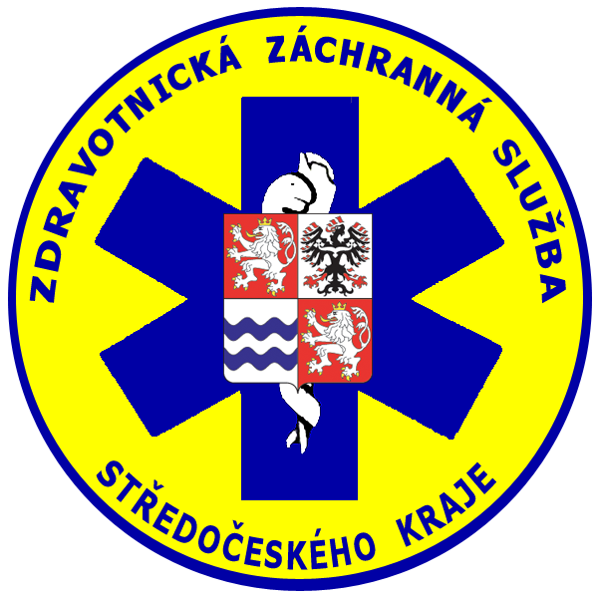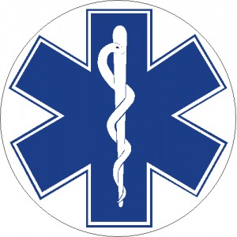

Příloha 1: Logo ZZS SČK Příloha č.2: Modrá hvězda života

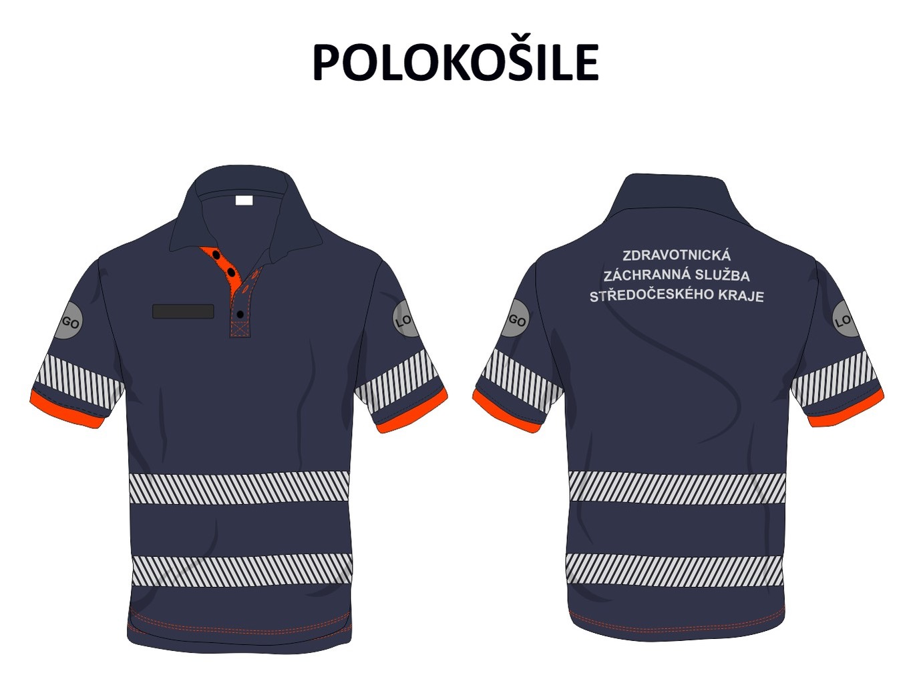
TRIKO S KRÁTKÝM RUKÁVEM
Účel:
- OOPP pro členy výjezdové skupiny při poskytování PNP
- vhodné na celodenní nošení v terénu
- není určeno jako svrchní oděv
- nemačkavé, prodyšné, stálobarevné

Normy:
- ČSN EN ISO 13688 (Ochranné oděvy – Všeobecné požadavky)
- ČSN EN ISO 13402-1;2;3 (Označování velikosti oblečení)
- ČSN EN ISO 3758 (Symboly pro ošetření)
- ČSN EN ISO 20471 (Oděvy s vysokou viditelností – Zkušební metody a požadavky) pro RRP a fluorescenční materiál

Materiál/barva:
- materiál: piké úplet
- složení: 65% ± 2% bavlna , 35% ± 2% PES
- gramáž: min. 200g/m2
- barva: modrá NAVY – PANTONE 19-3923 TCX (s povolenou odchylkou mezi požadovanou a doloženou barvou: stupeň 4 šedé stupnice) v kombinaci s fluorescenční červenou dle normy ČSN EN ISO 20471 (45% PES, 55% bavlna) na spodní straně knoflíkové légy a zakončení rukávů nápletem
- stříbrné retroreflexní vodorovné pruhy (segmentový transfer) v souladu s ČSN EN ISO 20471

Provedení:
- dámské-velikost XS-XXL
- pánské-velikost S-XXXL
- velikosti v souladu s ČSN EN ISO 13402-1;2;3
- kupující si vyhrazuje právo na dodávku prodloužených délek oděvu, která se však nezapočítává do nestandardních velikostí (tzv. měřenek)
- kupující si vymezuje právo objednat do 25% nestandardní velikosti (tzv. měřenek)
- součástí dodávky bude bezplatné poskytnutí velikostní řady výrobku, v dámském i pánském provedení – tzv. měrné sady (měrné sady budou zadavateli poskytnuty co nejdříve po podpisu smlouvy s vítězným uchazečem, musí být v souladu s ČSN EN ISO 13402-1;2;3 a pokud budou splňovat přesnou specifikaci výrobku, budou zadavatelem odkoupeny za jednotkové ceny uvedené v nabídce tohoto dodavatele, a to na základě objednávky zadavatele)

Střih:
- ergonomický střih s oválným průkrčníkem
- rovný střih (pánské provedení), projmutý střih (dámské provedení)
- délka trika do úrovně roviny sedu, zadní díl o 3 cm delší
- úzký kvalitní průkrčník fluorescenční červené barvy
- jednodílné hlavicové krátké rukávy ukončené cca 3 cm nápletem fluorescenční červené barvy
- zpevněný ramenní šev
- ukončení trika záložkou, v bočních švech rozparky 5 cm

Povinné prvky:
- nápis „ZDRAVOTNICKÁ ZÁCHRANNÁ SLUŽBA STŘEDOČESKÉHO KRAJE“ (transferový potisk)
- ve třech řádcích
- výška hůlkového písma 2 cm, mezera 2 cm
- barva písma stříbrná
- v horní části zad, cca 10 cm od průkrčníku
- vycentrováno
- v souladu s normou ČSN EN ISO 20471 (retroreflexní vlastnosti nápisu)
- logo ZZS SČK (vytkávaná nášivka) – umístěno na levém rukávu
- průměr 9-10 cm
- vycentrováno
- viz Příloha č.1

- modrá hvězda života (vytkávaná nášivka) – umístěna na pravém rukávu
- hvězda modré barvy
- bílý kruhový podklad o průměru cca 9-10 cm
- vycentrováno
- viz Příloha č.2

- reflexní pruhy – vodorovné (bez sklonu), 2x po obvodu trika a rukávů, min. 5 cm široké, umístění a materiál dle ČSN EN ISO 20471
        - segmentový transfer
        - parametry retroreflexe pro RRP dle ČSN EN ISO 20471 (oděr min.
410, ohyb min. 430 cd/lx.m2)

- tkanice pro identifikaci uživatele – bílá tkanice cca 2x10 cm všita do vnitřního švu trika sloužící k dopsání jména uživatele

- suchý zip k označení pracovní pozice-9x2 cm spodní části suchého zipu (smyčková část)
- na pravé straně hrudníku

Doplňky:

- možné úpravy detailů (kontrastní šití, event. grafické doplňky), které nezasahují do konstrukce oděvu a nemají vliv na certifikaci a konečnou cenu, po dohodě vítězného uchazeče se zadavatelem

Ostatní náležitosti výrobku:

- označení etiketou obsahující název výrobku, označení výrobce, složení materiálu, velikost a symboly ošetření dle ČSN EN ISO 3758 (všití etikety do vnitřního švu trika)
- zabalení každého výrobku do polyetylenového sáčku s označením velikosti zboží
- způsob zpracování potisků a tkaných nášivek nesmí ovlivnit komfort užívání a funkčnost trika

Ostatní požadavky:
- kupující si vyhrazuje právo v případě potřeby požadovat úpravy detailů, které nemají vliv na cenu výrobku
- kupující požaduje, aby z vnější strany výrobku nebylo viditelné označení a logo prodávajícího
- kupující požaduje záruku za jakost výrobku po dobu min. 24 měsíců
- záruční lhůta počíná běžet ode dne následujícího po převzetí objednaných výrobků (zboží)
- kupující nepožaduje žádný způsob řešení pro sledování evidenci pracích cyklů, evidenci si kupující povede sám a to pro každého uživatele zvlášť

Pokyny k podání nabídky:
- doložení certifikátu o zdravotní nezávadnosti materiálu v českém příp. slovenském jazyce (samostatně či v rámci referenčního vzorku)
- certifikát EU zkoušky typu a závěrečný protokol vydaný notifikovanou osobou k Nařízení EP 2016/425, o osobních ochranných prostředcích
- doložení referenčního vzorku ve velikosti XS v dámském provedení označeného notifikovanou osobou (či zkušebnou) s protokolem o shodě vzorku se zadávací dokumentací
- předložení 3 kusů výrobku ve shodném materiálovém a konfekčním provedení ve velikostech M v dámském provedení a L a XL v pánském provedení
- dodaný vzorek musí odpovídat přiloženému grafickému návrhu

Základní sledované minimální parametry-triko s krátkým rukávem:

Vlastnost | Hodnota | Norma
Rozměrová stálost | <5 % | ČSN EN ISO 5077
Výparný odpor RET | ≤ 5m².Pa/W | ČSN EN ISO 11092
Stálobarevnost při praní | 4/4 šedé stupnice | ČSN EN ISO 105-C06
Stálobarevnost v otěru za sucha | 4 šedé stupnice | ČSN EN ISO 105-X12
Stálobarevnost v otěru za mokra | 3-4 šedé stupnice | ČSN EN ISO 105-X12
Stálobarevnost v potu | 4/4 šedé stupnice | ČSN EN ISO 105-E04
Stálobarevnost pro RRP | limity dle ČSN EN ISO 20471 | ČSN EN ISO 20471
Retroreflexe pro RRP (oděr a ohyb) | limity dle ČSN EN ISO 20471 (min.410/430) | ČSN EN ISO 20471
Požadovaný počet prac. cyklů  pro RRP | limity dle ČSN EN ISO 20471 (min.30) | ČSN EN ISO 20471
Praní dle doporučené údržby | min. 40°C | ČSN EN 6330

Příloha 1: Logo ZZS SČK Příloha č.2: Modrá hvězda

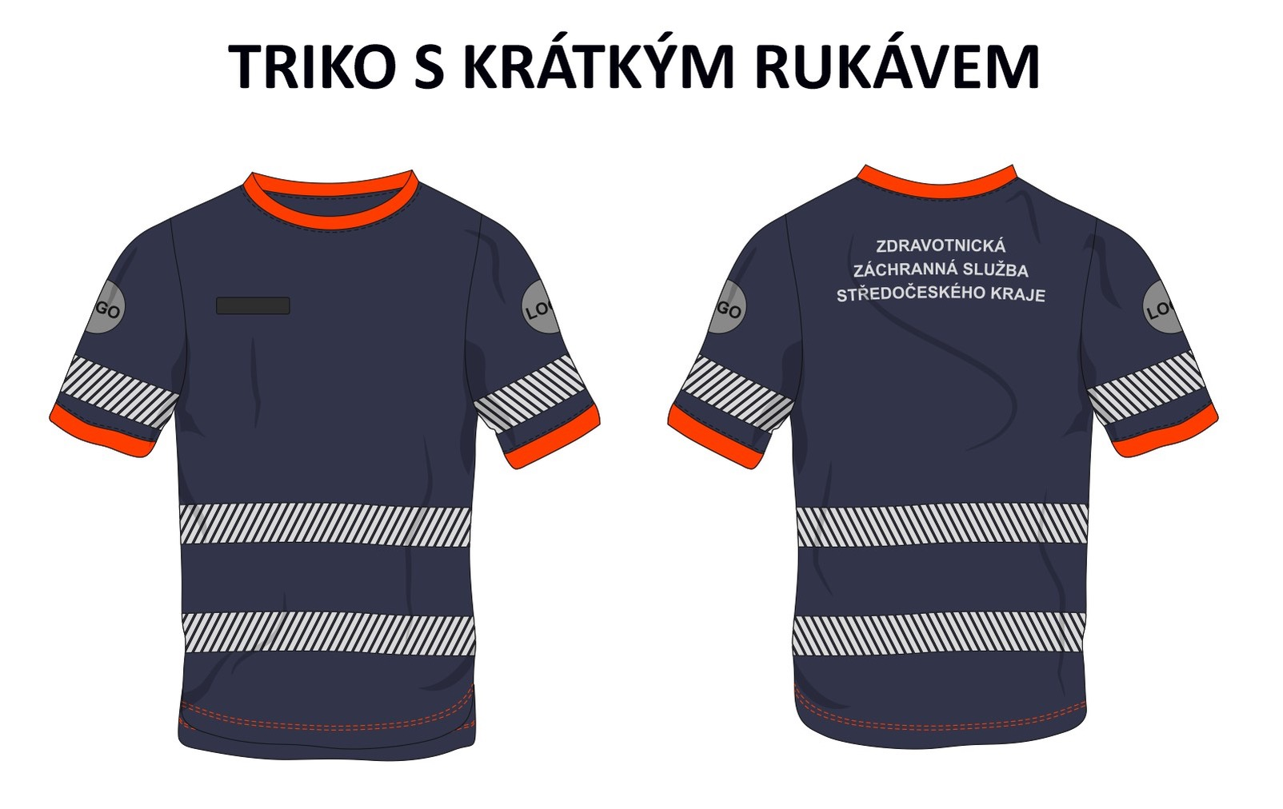
POLOKOŠILE DOUBLEFACE
Účel:
- OOPP pro členy výjezdové skupiny při poskytování PNP
- vhodná na celodenní nošení v terénu
- není určena jako svrchní oděv
- nemačkavá, prodyšná, stálobarevná

Normy:
- ČSN EN ISO 13688 (Ochranné oděvy – Všeobecné požadavky)
- ČSN EN ISO 13402-1;2;3 (Označování velikosti oblečení)
- ČSN EN ISO 3758 (Symboly pro ošetření)
- ČSN EN ISO 20471 (Oděvy s vysokou viditelností – Zkušební metody a požadavky) pro RRP a fluorescenční doplňkový materiál

Materiál/barva:
- materiál: pletenina doubleface
- složení: dvouvrstvý materiál (spodní vrstva 55% ± 2% bavlna, vrchní vrstva 45% ± 2% polyester)
- gramáž: min 180-200g/m2
- barva: modrá NAVY – PANTONE 19-3923 TCX (s povolenou odchylkou mezi požadovanou a doloženou barvou: stupeň 4 šedé stupnice) v kombinaci s fluorescenční červenou dle normy ČSN EN ISO 20471 (45% PES, 55% bavlna) na spodní straně knoflíkové légy a zakončení rukávů nápletem
- stříbrné reflexní vodorovné pruhy (segmentový transfer) umístění a parametry v souladu s ČSN EN ISO 20471

Provedení:
- dámské-velikost XS-XXL
- pánské-velikost S-XXXL
- velikosti v souladu s ČSN EN ISO 13402-1;2;3
- kupující si vyhrazuje právo na dodávku prodloužených délek oděvu, která se však nezapočítává do nestandardních velikostí (tzv. měřenek)
- kupující si vymezuje právo objednat do 25% nestandardní velikosti (tzv. měřenek)
- součástí dodávky bude bezplatné poskytnutí velikostní řady výrobku, v dámském i pánském provedení – tzv. měrné sady (měrné sady budou zadavateli poskytnuty co nejdříve po podpisu smlouvy s vítězným uchazečem, musí být v souladu s ČSN EN ISO 13402-1;2;3 a pokud budou splňovat přesnou specifikaci výrobku, budou zadavatelem odkoupeny za jednotkové ceny uvedené v nabídce tohoto dodavatele, a to na základě objednávky zadavatele)
Střih:
- ergonomický střih s límečkem tmavě modré barvy
- rovný střih (pánské provedení), projmutý střih (dámské provedení)
- délka polokošile do úrovně roviny sedu, zadní díl o 3 cm delší
- jednodílné hlavicové krátké rukávy ukončené cca 3 cm nápletem fluorescenční červené barvy
- zapínání na 3 knoflíky
- ukončení polokošile záložkou, v bočních švech rozparky 5 cm

Povinné prvky:
- nápis „ZDRAVOTNICKÁ ZÁCHRANNÁ SLUŽBA STŘEDOČESKÉHO KRAJE“ (transferový potisk)
- ve třech řádcích
- výška hůlkového písma 2 cm, mezera 2 cm
- barva písma stříbrná
- v horní části zad, cca 10 cm od průkrčníku
- vycentrováno
- v souladu s normou ČSN EN ISO 20471 (retroreflexní vlastnosti nápisu)
- logo ZZS SČK (vytkávaná nášivka) – umístěno na levém rukávu
- průměr 9-10 cm
- vycentrováno
- viz Příloha č.1

- modrá hvězda života (vytkávaná nášivka) – umístěna na pravém rukávu
- hvězda modré barvy
- bílý kruhový podklad o průměru cca 9-10 cm
- vycentrováno
- viz Příloha č.2

- reflexní pruhy – vodorovné (bez sklonu), po obvodu polokošile a rukávů, min. 5 cm široké, umístění a materiál dle normy ČSN EN ISO 20471
- stříbrný segmentový transfer
- parametry retroreflexe pro RRP dle ČSN EN ISO 20471 (oděr min.
410, ohyb min. 430 cd/lx.m2)

- tkanice pro identifikaci uživatele – bílá tkanice cca 2x10 cm všita do vnitřního švu polokošile sloužící k dopsání jména uživatele

- suchý zip k označení pracovní pozice-9x2 cm spodní části suchého zipu (smyčková část)
- na pravé straně hrudníku

Doplňky:

- možné úpravy detailů (kontrastní šití, barva, tvar a prošití knoflíku, event. grafické doplňky), které nezasahují do konstrukce oděvu a nemají vliv na certifikaci a konečnou cenu, po dohodě vítězného uchazeče se zadavatelem

Ostatní náležitosti výrobku:

- označení etiketou obsahující název výrobku, označení výrobce, složení materiálu, velikost a symboly ošetření dle ČSN EN ISO 3758 (všití etikety do vnitřního švu polokošile)
- zabalení každého výrobku do polyetylenového sáčku s označením velikosti zboží
- způsob zpracování potisků a tkaných nášivek nesmí ovlivnit komfort užívání a funkčnost trika

Ostatní požadavky:
- kupující si vyhrazuje právo v případě potřeby požadovat úpravy detailů, které nemají vliv na cenu výrobku
- kupující požaduje, aby z vnější strany výrobku nebylo viditelné označení a logo prodávajícího
- kupující požaduje záruku za jakost výrobku po dobu min. 24 měsíců
- záruční lhůta počíná běžet ode dne následujícího po převzetí objednaných výrobků (zboží)
- kupující nepožaduje žádný způsob řešení pro sledování evidenci pracích cyklů, evidenci si kupující povede sám a to pro každého uživatele zvlášť

Pokyny k podání nabídky:
- doložení certifikátu o zdravotní nezávadnosti materiálu v českém příp. slovenském jazyce (samostatně či v rámci referenčního vzorku)
- certifikát EU zkoušky typu a závěrečný protokol vydaný notifikovanou osobou k Nařízení EP 2016/425, o osobních ochranných prostředcích
- doložení referenčního vzorku ve velikosti XS v dámském provedení označeného notifikovanou osobou (či zkušebnou) s protokolem o shodě vzorku se zadávací dokumentací
- předložení 3 kusů výrobku ve shodném materiálovém a konfekčním provedení ve velikostech M v dámském provedení a L a XL v pánském provedení
- dodaný vzorek musí odpovídat přiloženému grafickému návrhu
Základní sledované minimální parametry-polokošile doubleface:
Vlastnost | Hodnota | Norma
Rozměrová stálost | <5 % | ČSN EN ISO 5077
Výparný odpor RET | ≤ 5m².Pa/W | ČSN EN ISO 11092
Ultrafialový ochranný faktor UPF 50+ | >50 | ČSN EN 13758-1:2007
Propustnost záření UV-A, UV-B (barva modrá-navy) | max.3 | ČSN EN 13758-1:2007
Stálobarevnost při praní | 4/4 šedé stupnice | ČSN EN ISO 105-C06
Stálobarevnost v otěru za sucha | 4 šedé stupnice | ČSN EN ISO 105-X12
Stálobarevnost v otěru za mokra | 4 šedé stupnice | ČSN EN ISO 105-X12
Stálobarevnost v potu | 4/4 šedé stupnice | ČSN EN ISO 105-E04
Stálobarevnost pro RRP | limity dle ČSN EN ISO 20471 | ČSN EN ISO 20471
Retroreflexe pro RRP (oděr a ohyb) | limity dle ČSN EN ISO 20471 (min.410/430) | ČSN EN ISO 20471
Požadovaný počet prac. cyklů  pro RRP | limity dle ČSN EN ISO 20471 (min.30) | ČSN EN ISO 20471
Praní dle doporučené údržby | min. 40°C | ČSN EN 6330

Příloha 1: Logo ZZS SČK Příloha č.2: Modrá hvězda života
TRIKO S KRÁTKÝM RUKÁVEM DOUBLEFACE
Účel:
- OOPP pro členy výjezdové skupiny při poskytování PNP
- vhodné na celodenní nošení v terénu
- není určeno jako svrchní oděv
- nemačkavé, prodyšné, stálobarevné

Normy:
- ČSN EN ISO 13688 (Ochranné oděvy – Všeobecné požadavky)
- ČSN EN ISO 13402-1;2;3 (Označování velikosti oblečení)
- ČSN EN ISO 3758 (Symboly pro ošetření)
- ČSN EN ISO 20471 (Oděvy s vysokou viditelností – Zkušební metody a požadavky) pro RRP a fluorescenční materiál

Materiál/barva:
- materiál: pletenina doubleface
- složení: dvouvrstvý materiál (spodní vrstva 55% ± 2% bavlna, vrchní vrstva 45% ± 2% polyester)
- gramáž: min 180-200g/m2
- barva: modrá NAVY – PANTONE 19-3923 TCX (s povolenou odchylkou mezi požadovanou a doloženou barvou: stupeň 4 šedé stupnice) v kombinaci s fluorescenční červenou dle normy ČSN EN ISO 20471 (45% PES, 55% bavlna) na spodní straně knoflíkové légy a zakončení rukávů nápletem
- stříbrné retroreflexní vodorovné pruhy (segmentový transfer) v souladu s ČSN EN ISO 20471

Provedení:
- dámské-velikost XS-XXL
- pánské-velikost S-XXXL
- velikosti v souladu s ČSN EN ISO 13402-1;2;3
- kupující si vyhrazuje právo na dodávku prodloužených délek oděvu, která se však nezapočítává do nestandardních velikostí (tzv. měřenek)
- kupující si vymezuje právo objednat do 25% nestandardní velikosti (tzv. měřenek)
- součástí dodávky bude bezplatné poskytnutí velikostní řady výrobku, v dámském i pánském provedení – tzv. měrné sady (měrné sady budou zadavateli poskytnuty co nejdříve po podpisu smlouvy s vítězným uchazečem, musí být v souladu s ČSN EN ISO 13402-1;2;3 a pokud budou splňovat přesnou specifikaci výrobku, budou zadavatelem odkoupeny za jednotkové ceny uvedené v nabídce tohoto dodavatele, a to na základě objednávky zadavatele)

Střih:
- ergonomický střih s oválným průkrčníkem
- rovný střih (pánské provedení), projmutý střih (dámské provedení)
- délka trika do úrovně roviny sedu, zadní díl o 3 cm delší
- úzký kvalitní průkrčník fluorescenční červené barvy
- jednodílné hlavicové krátké rukávy ukončené cca 3 cm nápletem fluorescenční červené barvy
- zpevněný ramenní šev
- ukončení trika záložkou, v bočních švech rozparky 5 cm

Povinné prvky:
- nápis „ZDRAVOTNICKÁ ZÁCHRANNÁ SLUŽBA STŘEDOČESKÉHO KRAJE“ (transferový potisk)
- ve třech řádcích
- výška hůlkového písma 2 cm, mezera 2 cm
- barva písma stříbrná
- v horní části zad, cca 10 cm od průkrčníku
- vycentrováno
- v souladu s normou ČSN EN ISO 20471 (retroreflexní vlastnosti nápisu)
- logo ZZS SČK (vytkávaná nášivka) – umístěno na levém rukávu
- průměr 9-10 cm
- vycentrováno
- viz Příloha č.1

- modrá hvězda života (vytkávaná nášivka) – umístěna na pravém rukávu
- hvězda modré barvy
- bílý kruhový podklad o průměru cca 9-10 cm
- vycentrováno
- viz Příloha č.2

- reflexní pruhy – vodorovné (bez sklonu), 2x po obvodu trika a rukávů, min. 5 cm široké, umístění a materiál dle ČSN EN ISO 20471
        - segmentový transfer
        - parametry retroreflexe pro RRP dle ČSN EN ISO 20471 (oděr min.
410, ohyb min. 430 cd/lx.m2)

- tkanice pro identifikaci uživatele – bílá tkanice cca 2x10 cm všita do vnitřního švu trika sloužící k dopsání jména uživatele

- suchý zip k označení pracovní pozice-9x2 cm spodní části suchého zipu (smyčková část)
- na pravé straně hrudníku
Doplňky:
- možné úpravy detailů (kontrastní šití, event. grafické doplňky), které nezasahují do konstrukce oděvu a nemají vliv na certifikaci a konečnou cenu, po dohodě vítězného uchazeče se zadavatelem

Ostatní náležitosti výrobku:

- označení etiketou obsahující název výrobku, označení výrobce, složení materiálu, velikost a symboly ošetření dle ČSN EN ISO 3758 (všití etikety do vnitřního švu trika)
- zabalení každého výrobku do polyetylenového sáčku s označením velikosti zboží
- způsob zpracování potisků a tkaných nášivek nesmí ovlivnit komfort užívání a funkčnost trika

Ostatní požadavky:
- kupující si vyhrazuje právo v případě potřeby požadovat úpravy detailů, které nemají vliv na cenu výrobku
- kupující požaduje, aby z vnější strany výrobku nebylo viditelné označení a logo prodávajícího
- kupující požaduje záruku za jakost výrobku po dobu min. 24 měsíců
- záruční lhůta počíná běžet ode dne následujícího po převzetí objednaných výrobků (zboží)
- kupující nepožaduje žádný způsob řešení pro sledování evidenci pracích cyklů, evidenci si kupující povede sám a to pro každého uživatele zvlášť

Pokyny k podání nabídky:
- doložení certifikátu o zdravotní nezávadnosti materiálu v českém příp. slovenském jazyce (samostatně či v rámci referenčního vzorku)
- certifikát EU zkoušky typu a závěrečný protokol vydaný notifikovanou osobou k Nařízení EP 2016/425, o osobních ochranných prostředcích
- doložení referenčního vzorku ve velikosti XS v dámském provedení označeného notifikovanou osobou (či zkušebnou) s protokolem o shodě vzorku se zadávací dokumentací
- předložení 3 kusů výrobku ve shodném materiálovém a konfekčním provedení ve velikostech M v dámském provedení a L a XL v pánském provedení
- dodaný vzorek musí odpovídat přiloženému grafickému návrhu

Základní sledované minimální parametry-triko s krátkým rukávem doubleface:
Vlastnost | Hodnota | Norma
Rozměrová stálost | <5 % | ČSN EN ISO 5077
Výparný odpor RET | ≤ 5m².Pa/W | ČSN EN ISO 11092
Ultrafialový ochranný faktor UPF 50+ | >50 | ČSN EN 13758-1:2007
Propustnost záření UV-A, UV-B (barva modrá-navy) | max.3 | ČSN EN 13758-1:2007
Stálobarevnost při praní | 4/4 šedé stupnice | ČSN EN ISO 105-C06
Stálobarevnost v otěru za sucha | 4 šedé stupnice | ČSN EN ISO 105-X12
Stálobarevnost v otěru za mokra | 4 šedé stupnice | ČSN EN ISO 105-X12
Stálobarevnost v potu | 4/4 šedé stupnice | ČSN EN ISO 105-E04
Stálobarevnost pro RRP | limity dle ČSN EN ISO 20471 | ČSN EN ISO 20471
Retroreflexe pro RRP (oděr a ohyb) | limity dle ČSN EN ISO 20471 (min.410/430) | ČSN EN ISO 20471
Požadovaný počet prac. cyklů  pro RRP | limity dle ČSN EN ISO 20471 (min.30) | ČSN EN ISO 20471
Praní dle doporučené údržby | min. 40°C | ČSN EN 6330

Příloha 1: Logo ZZS SČK Příloha č.2: Modrá hvězda

